 |  | G
TG/MORUS(proj.6)
ORIGINAL: Englisch
DATUM: 2023-09-15

INTERNATIONALER VERBAND ZUM SCHUTZ VON PFLANZENZÜCHTUNGEN
 | Genf
 | ENTWURF
 | MAULBEERBAUM  UPOV-Code(s): MORUS  Morus L. | *
RICHTLINIEN
FÜR DIE DURCHFÜHRUNG DER PRÜFUNG
AUF UNTERSCHEIDBARKEIT, HOMOGENITÄT UND BESTÄNDIGKEIT

erstellt von einem Sachverständigen aus Japan

zu prüfen vom

Technischen Ausschuss auf seiner neunundfünfzigsten Tagung
am 23. und 24. Oktober 2023 in Genf

Haftungsausschluss: dieses Dokument gibt nicht die Grundsätze oder eine Anleitung der UPOV wieder

Dieses Dokument wurde mit Hilfe einer maschinellen Übersetzung erstellt, und die Genauigkeit kann nicht garantiert werden. Daher ist der Text in der Originalsprache die einzige authentische Version.
Alternative Namen:*

Botanischer Name | Englisch | Französisch | Deutsch | Spanisch
Morus L. | Mulberry | Mûrier | Maulbeerbaum | Moro

Zweck dieser Richtlinien („Prüfungsrichtlinien“) ist es, die in der Allgemeinen Einführung (Dokument TG/1/3) und deren verbundenen TGP-Dokumenten enthaltenen Grundsätze in detaillierte praktische Anleitung für die harmonisierte Prüfung der Unterscheidbarkeit, der Homogenität und der Beständigkeit (DUS) umzusetzen und insbesondere geeignete Merkmale für die DUS-Prüfung und die Erstellung harmonisierter Sortenbeschreibungen auszuweisen.

VERBUNDENE DOKUMENTE
Diese Prüfungsrichtlinien sind in Verbindung mit der Allgemeinen Einführung und den damit in Verbindung stehenden TGP-Dokumenten zu sehen.

INHALT | SEITE |  | INHALT |  | SEITE
1. GEGENSTAND DIESER PRÜFUNGSRICHTLINIEN............................................................................................ 3  2. ANFORDERUNGEN AN DAS VERMEHRUNGSMATERIAL................................................................................ 3  3. DURCHFÜHRUNG DER PRÜFUNG..................................................................................................................... 3  3.1 Anzahl von Wachstumsperioden............................................................................................................... 3  3.2 Prüfungsort................................................................................................................................................ 3  3.3 Bedingungen für die Durchführung der Prüfung........................................................................................ 3  3.4 Gestaltung der Prüfung.............................................................................................................................. 4  3.5 Zusätzliche Prüfungen............................................................................................................................... 4  4. PRÜFUNG DER UNTERSCHEIDBARKEIT, HOMOGENITÄT UND BESTÄNDIGKEIT....................................... 4  4.1 Unterscheidbarkeit..................................................................................................................................... 4  4.2 Homogenität.............................................................................................................................................. 5  4.3 Beständigkeit............................................................................................................................................. 5  5. GRUPPIERUNG DER SORTEN UND ORGANISATION DER ANBAUPRÜFUNG.............................................. 5  6. EINFÜHRUNG IN DIE MERKMALSTABELLE...................................................................................................... 6  6.1 Merkmalskategorien................................................................................................................................... 6  6.2 Ausprägungsstufen und entsprechende Noten......................................................................................... 6  6.3 Ausprägungstypen..................................................................................................................................... 6  6.4 Beispielssorten........................................................................................................................................... 6  6.5 Legende..................................................................................................................................................... 7  7. TABLE OF CHARACTERISTICS/TABLEAU DES CARACTÈRES/MERKMALSTABELLE/TABLA DE CARACTERES...................................................................................................................................................... 8  8. ERLÄUTERUNGEN ZU DER MERKMALSTABELLE........................................................................................... 19  8.1 Erläuterungen, die mehrere Merkmale betreffen....................................................................................... 19  8.2 Erläuterungen zu einzelnen Merkmalen.................................................................................................... 19  9. LITERATUR........................................................................................................................................................... 24  10. TECHNISCHER FRAGEBOGEN........................................................................................................................... 25 |  |  |  | 1. GEGENSTAND DIESER PRÜFUNGSRICHTLINIEN............................................................................................ 4  2. ANFORDERUNGEN AN DAS VERMEHRUNGSMATERIAL................................................................................ 4  3. DURCHFÜHRUNG DER PRÜFUNG..................................................................................................................... 5  3.1 Anzahl von Wachstumsperioden.............................................................................................. 5  3.2 Prüfungsort........................................................................................................... 5  3.3 Bedingungen für die Durchführung der Prüfung........................................................................................ 5  3.4 Gestaltung der Prüfung................................................................................................................ 5  3.5 Zusätzliche Prüfungen............................................................................................................ 5  4. PRÜFUNG DER UNTERSCHEIDBARKEIT, HOMOGENITÄT UND BESTÄNDIGKEIT....................................... 6  4.1 Unterscheidbarkeit................................................................................................. 6  4.2 Homogenität......................................................................................................... 7  4.3 Beständigkeit........................................................................................................ 7  5. GRUPPIERUNG DER SORTEN UND ORGANISATION DER ANBAUPRÜFUNG.............................................. 8  6. EINFÜHRUNG IN DIE MERKMALSTABELLE...................................................................................................... 9  6.1 Merkmalskategorien............................................................................................... 9  6.2 Ausprägungsstufen und entsprechende Noten......................................................................................... 9  6.3 Ausprägungstypen.................................................................................................. 9  6.4 Beispielssorten...................................................................................................... 9  6.5 Legende............................................................................................................... 10  7. TABLE OF CHARACTERISTICS/TABLEAU DES CARACTÈRES/MERKMALSTABELLE/TABLA DE CARACTERES.................................................................................................................. 11  8. ERLÄUTERUNGEN ZU DER MERKMALSTABELLE........................................................................................... 28  8.1 Erläuterungen, die mehrere Merkmale betreffen....................................................................................... 28  8.2 Erläuterungen zu einzelnen Merkmalen.................................................................................................... 28  9. LITERATUR.................................................................................................................... 11  10 TECHNISCHER FRAGEBOGEN................................................................................................................ 38

1. | Gegenstand dieser Prüfungsrichtlinien
 | Diese Prüfungsrichtlinien gelten für alle Sorten von Morus L.

2. | Anforderungen an das Vermehrungsmaterial
2.1 | Die zuständigen Behörden bestimmen, wann, wohin und in welcher Menge und Beschaffenheit das für die Prüfung der Sorte erforderliche Vermehrungsmaterial zu liefern ist. Anmelder, die Material von außerhalb des Staates, in dem die Prüfung vorgenommen wird, einreichen, müssen sicherstellen, dass alle Zollvorschriften und phytosanitären Anforderungen erfüllt sind.
2.2 | Das Vermehrungsmaterial ist in Form von Pflanzen auf ihren eigenen Wurzeln oder auf einer von der zuständigen Behörde festgelegten Unterlage einzureichen.
2.3 | Die vom Anmelder einzusendende Mindestmenge an Vermehrungsmaterial sollte betragen:
5 Pflanzen für Sorten aus Kreuzung
10 Pflanzen für Sorten aus Mutation

2.4 | Das eingesandte Vermehrungsmaterial sollte sichtbar gesund sein, keine Wuchsmängel aufweisen und nicht von wichtigen Krankheiten oder Schädlingen befallen sein.
2.5 | Das Vermehrungsmaterial darf keiner Behandlung unterzogen worden sein, die die Ausprägung der Merkmale der Sorte beeinflussen würde, es sei denn, dass die zuständigen Behörden eine solche Behandlung gestatten oder vorschreiben. Wenn es behandelt worden ist, müssen die Einzelheiten der Behandlung angegeben werden.

3. | Durchführung der Prüfung
3.1 | Anzahl von Wachstumsperioden
3.1.1 | Die Mindestprüfungsdauer sollte in der Regel zwei unabhängige Wachstumsperioden betragen.
3.1.2 | Die zwei unabhängigen Wachstumsperioden können an einem einzigen Anbau erfasst werden, der in zwei getrennten Wachstumsperioden geprüft wird.
3.1.3 | Insbesondere ist es erforderlich, dass die Pflanzen in jeder der beiden Wachstumsperioden genügend Früchte tragen. Bei männlichen Sorten ist es erforderlich, dass die Pflanzen in jeder der beiden Wachstumsperioden genügend Blüten tragen.
3.1.4 | Als Wachstumsperiode wird die Dauer einer Vegetationsperiode angesehen, die mit dem Knospenaufbruch (blühend und/oder vegetativ) beginnt, sich mit der Blüte und der Ernte der Früchte fortsetzt und am Ende der darauffolgenden Ruheperiode mit dem Schwellen neuer Jahresknospen endet.
3.1.5 | Die Prüfung einer Sorte kann abgeschlossen werden, wenn die zuständige Behörde das Ergebnis der Prüfung mit Sicherheit bestimmen kann.
3.2 | Prüfungsort
 | Die Prüfungen werden in der Regel an einem Ort durchgeführt. Für den Fall, dass die Prüfungen an mehr als einem Ort durchgeführt werden, wird in Dokument TGP/9, „Prüfung der Unterscheidbarkeit“, Anleitung gegeben.
3.3 | Bedingungen für die Durchführung der Prüfung
3.3.1 | Die Prüfungen sollten unter Bedingungen durchgeführt werden, die eine für die Ausprägung der maßgebenden Merkmale der Sorte und für die Durchführung der Prüfung zufriedenstellende Pflanzenentwicklung sicherstellen.
3.3.2 | Das optimale Entwicklungsstadium für die Erfassung eines jeden Merkmals ist durch einen Schlüssel in der Merkmalstabelle angegeben. Die durch die einzelnen Schlüssel angegebenen Entwicklungsstadien sind am Ende des Kapitels 8 beschrieben.
3.4 | Gestaltung der Prüfung
3.4.1 | Im Falle von Sorten aus Kreuzung, sollte jede Prüfung so gestaltet werden, dass sie insgesamt mindestens 5 Pflanzen umfasst.
3.4.2 | Im Falle von Sorten aus Mutation, sollte jede Prüfung so gestaltet werden, dass sie insgesamt mindestens 10 Pflanzen umfasst.

3.5 | Zusätzliche Prüfungen
 | Zusätzliche Prüfungen für die Prüfung maßgebender Merkmale können durchgeführt werden.

4. | Prüfung der Unterscheidbarkeit, Homogenität und Beständigkeit
4.1 | Unterscheidbarkeit
4.1.1 | Allgemeine Empfehlungen
 | Es ist für Benutzer dieser Prüfungsrichtlinien besonders wichtig, die Allgemeine Einführung zu konsultieren, bevor sie Entscheidungen bezüglich der Unterscheidbarkeit treffen. Folgende Punkte werden jedoch zur ausführlicheren Darlegung oder zur Betonung in diesen Prüfungsrichtlinien aufgeführt.
4.1.2 | Stabile Unterschiede
 | Die zwischen Sorten erfassten Unterschiede können so deutlich sein, dass nicht mehr als eine Wachstumsperiode notwendig ist. Außerdem ist der Umwelteinfluss unter bestimmten Umständen nicht so stark, dass mehr als eine Wachstumsperiode erforderlich ist, um sicher zu sein, dass die zwischen Sorten beobachteten Unterschiede hinreichend stabil sind. Ein Mittel zur Sicherstellung dessen, dass ein Unterschied bei einem Merkmal, das in einem Anbauversuch erfasst wird, hinreichend stabil ist, ist die Prüfung des Merkmals in mindestens zwei unabhängigen Wachstumsperioden.
4.1.3 | Deutliche Unterschiede
 | Die Bestimmung dessen, ob ein Unterschied zwischen zwei Sorten deutlich ist, hängt von vielen Faktoren ab und sollte insbesondere den Ausprägungstyp des geprüften Merkmals berücksichtigen, d. h., ob es qualitativ, quantitativ oder pseudoqualitativ ausgeprägt ist. Daher ist es wichtig, dass die Benutzer dieser Prüfungsrichtlinien mit den Empfehlungen in der Allgemeinen Einführung vertraut sind, bevor sie Entscheidungen bezüglich der Unterscheidbarkeit treffen.
4.1.4 | Anzahl der zu prüfenden Pflanzen / Pflanzenteile
Sofern nicht anders angegeben, sollten zur Prüfung der Unterscheidbarkeit alle Erfassungen an Einzelpflanzen an 3 Pflanzen oder Teilen von 3 Pflanzen und alle übrigen Erfassungen an allen Pflanzen in der Prüfung erfolgen, wobei etwaige Abweicherpflanzen außer Acht gelassen werden.

Bei Erfassungen an Pflanzenteilen sollten von jeder Pflanze mindestens 2 Teile entnommen werden.

4.1.5 | Erfassungsmethode
 | Die für die Erfassung des Merkmals empfohlene Methode ist durch folgende Kennzeichnung in der Merkmalstabelle angegeben (vgl. Dokument TGP/9 “Prüfung der Unterscheidbarkeit”, Abschnitt 4 “Beobachtung der Merkmale”):
MG: einmalige Messung einer Gruppe von Pflanzen oder Pflanzenteilen
MS: Messung einer Anzahl von Einzelpflanzen oder Pflanzenteilen
VG: visuelle Erfassung durch einmalige Beobachtung einer Gruppe von Pflanzen oder Pflanzenteilen
VS: visuelle Erfassung durch Beobachtung einer Anzahl von Einzelpflanzen oder Pflanzenteilen

Art der Beobachtung: visuell (V) oder Messung (M)
Die „visuelle“ Beobachtung (V) beruht auf der Beurteilung des Sachverständigen. Im Sinne dieses Dokuments bezieht sich die „visuelle“ Beobachtung auf die sensorische Beobachtung durch die Sachverständigen und umfasst daher auch Geruchs-, Geschmacks- und Tastsinn. Die visuelle Beobachtung umfasst auch Beobachtungen, bei denen der Sachverständige Vergleichsmaßstäbe (z. B. Diagramme, Beispielssorten, Seite-an-Seite-Vergleich) oder nichtlineare graphische Darstellung (z. B. Farbkarten) benutzt. Die Messung (M) ist eine objektive Beobachtung, die an einer kalibrierten, linearen Skala erfolgt, z. B. unter Verwendung eines Lineals, einer Waage, eines Kolorimeters, von Daten, Zählungen usw.
Art der Aufzeichnung: für eine Gruppe von Pflanzen (G) oder für individuelle Einzelpflanzen (S)

 | Zum Zwecke der Unterscheidbarkeit können die Beobachtungen als einzelner Wert für eine Gruppe von Pflanzen oder Pflanzenteilen (G) oder mit Werten für eine Anzahl individueller Einzelpflanzen oder Pflanzenteile (S) erfasst werden. In den meisten Fällen ergibt „G“ einen einzelnen Erfassungswert je Sorte, und es ist nicht möglich oder notwendig, in einer Einzelpflanzenanalyse statistische Verfahren für die Prüfung der Unterscheidbarkeit anzuwenden.
 | Ist in der Merkmalstabelle mehr als eine Erfassungsmethode angegeben (z. B. VG/MG), so wird in Dokument TGP/9, Abschnitt 4.2, Anleitung zur Wahl einer geeigneten Methode gegeben.
4.2 | Homogenität
4.2.1 | Es ist für Benutzer dieser Prüfungsrichtlinien besonders wichtig, die Allgemeine Einführung zu konsultieren, bevor sie Entscheidungen bezüglich der Homogenität treffen. Folgende Punkte werden jedoch zur ausführlicheren Darlegung oder zur Betonung in diesen Prüfungsrichtlinien aufgeführt.
4.2.2 | Diese Prüfungsrichtlinien wurden für die Prüfung von vegetativ vermehrten Sorten erarbeitet. Für Sorten mit anderen Vermehrungsarten sollten die Empfehlungen in der Allgemeinen Einführung und in Dokument TGP/13 „Anleitung für neue Typen und Arten“, Abschnitt 4.5 „Prüfung der Homogenität“, befolgt werden.
4.2.3 | Für die Bestimmung der Homogenität Sorten aus Kreuzung sollte ein Populationsstandard von 1% mit einer Akzeptanzwahrscheinlichkeit von mindestens 95% angewandt werden. Bei einer Stichprobengröße von 5 Pflanzen, sind keine Abweicher zulässig.
4.2.4 | Für die Bestimmung der Homogenität Sorten aus Mutation sollte ein Populationsstandard von 1% mit einer Akzeptanzwahrscheinlichkeit von mindestens 95% angewandt werden. Bei einer Stichprobengröße von 10 Pflanzen, ist die höchste zulässige Anzahl von Abweichern 1.
4.3 | Beständigkeit
4.3.1 | In der Praxis ist es nicht üblich, Prüfungen auf Beständigkeit durchzuführen, deren Ergebnisse ebenso sicher sind wie die der Unterscheidbarkeits- und der Homogenitätsprüfung. Die Erfahrung hat jedoch gezeigt, dass eine Sorte im Falle zahlreicher Sortentypen auch als beständig angesehen werden kann, wenn nachgewiesen wurde, dass sie homogen ist.
4.3.2 | Nach Bedarf oder im Zweifelsfall kann die Beständigkeit weiter geprüft werden, indem ein neues Pflanzgutmuster geprüft wird, um sicherzustellen, dass es dieselben Merkmalsausprägungen wie das ursprünglich eingesandte Material aufweist.

5. | Gruppierung der Sorten und Organisation der Anbauprüfung
5.1 | Die Auswahl allgemein bekannter Sorten, die im Anbauversuch mit der Kandidatensorte angebaut werden sollen, und die Art und Weise der Aufteilung dieser Sorten in Gruppen zur Erleichterung der Unterscheidbarkeitsprüfung werden durch die Verwendung von Gruppierungsmerkmalen unterstützt.
5.2 | Gruppierungsmerkmale sind Merkmale, deren dokumentierte Ausprägungsstufen, selbst wenn sie an verschiedenen Orten erfasst wurden, einzeln oder in Kombination mit anderen derartigen Merkmalen verwendet werden können: a) für die Selektion allgemein bekannter Sorten, die von der Anbauprüfung zur Prüfung der Unterscheidbarkeit, ausgeschlossen werden können, und b) um die Anbauprüfung so zu organisieren, dass ähnliche Sorten gruppiert werden.
5.3 | Folgende Merkmale wurden als nützliche Gruppierungsmerkmale vereinbart:
a) |  | Blattknospe: Form (Merkmal 11)
b) |  | Blatt: Blattstellung (Merkmal 13)
c) |  | Blattspreite: Vorhandensein von Lappen (Merkmal 23)
d) |  | Blütenstand: Geschlechtsverteilung (Merkmal 33)
e) |  | Fruchtstand: Farbe (Merkmal 40)

5.4 | Anleitung für die Verwendung von Gruppierungsmerkmalen im Prozess der Unterscheidbarkeitsprüfung wird in der Allgemeinen Einführung und in Dokument TGP/9 „Prüfung der Unterscheidbarkeit“ gegeben.

6. | Einführung in die Merkmalstabelle
6.1 | Merkmalskategorien
6.1.1 | Standardmerkmale in den Prüfungsrichtlinien
 | Standardmerkmale in den Prüfungsrichtlinien sind Merkmale, die von der UPOV für die DUS-Prüfung akzeptiert wurden und aus denen die Verbandsmitglieder jene auswählen können, die für ihre besonderen Bedingungen geeignet sind.
6.1.2 | Merkmale mit Sternchen
 | Merkmale mit Sternchen (mit * gekennzeichnet) sind jene in den Prüfungsrichtlinien enthaltenen Merkmale, die für die internationale Harmonisierung der Sortenbeschreibung von Bedeutung sind. Sie sollten stets von allen Verbandsmitgliedern auf DUS geprüft und in die Sortenbeschreibung aufgenommen werden, sofern die Ausprägungsstufe eines vorausgehenden Merkmals oder regionale Umweltbedingungen dies nicht ausschließen.
6.2 | Ausprägungsstufen und entsprechende Noten
6.2.1 | Für jedes Merkmal werden Ausprägungsstufen angegeben, um das Merkmal zu definieren und die Beschreibungen zu harmonisieren. Um die Erfassung der Daten zu erleichtern und die Beschreibung zu erstellen und auszutauschen, wird jeder Ausprägungsstufe eine entsprechende Zahlennote zugewiesen.
6.2.2 | Alle relevanten Ausprägungsstufen für das Merkmal sind dargestellt.
6.2.3 | Weitere Erläuterungen zur Darstellung der Ausprägungsstufen und Noten sind in Dokument TGP/7 „Erstellung von Prüfungsrichtlinien“ zu finden.
6.3 | Ausprägungstypen
 | Eine Erläuterung der Ausprägungstypen der Merkmale (qualitativ, quantitativ und pseudoqualitativ) ist in der Allgemeinen Einführung enthalten.
6.4 | Beispielssorten
 | Gegebenenfalls werden in den Prüfungsrichtlinien Beispielssorten angegeben, um die Ausprägungsstufen eines Merkmals zu verdeutlichen.

6.5 | Legende
 |  | English |  | français |  | deutsch | español | Example Varieties  Exemples  Beispielssorten  Variedades ejemplo | Note/  Nota
1 | 2 | 3 | 4 | 5 | 6 | 7
 |  | Name of characteristics in English |  | Nom du caractère en français |  | Name des Merkmals auf Deutsch | Nombre del carácter en español
 |  | states of expression |  | types d’expression |  | Ausprägungsstufen | tipos de expresión

1 | Merkmalsnummer
2 | (*) | Merkmal mit Sternchen | – vgl. Kapitel 6.1.2
3 | Ausprägungstyp
 | QL | Qualitatives Merkmal | – vgl. Kapitel 6.3
 | QN | Quantitatives Merkmal | – vgl. Kapitel 6.3
 | PQ | Pseudoqualitatives Merkmal | – vgl. Kapitel 6.3
4 | Erfassungsmethode (und gegebenenfalls Parzellentyp)
 | MG, MS, VG, VS |  | – vgl. Kapitel 4.1.5
5 | (+) | Vgl. Erläuterungen zu der Merkmalstabelle in Kapitel 8.2
6 | (a)-(d) | Vgl. Erläuterungen zu der Merkmalstabelle in Kapitel 8.1
7 | Nicht zutreffend

7. | Table of Characteristics/Tableau des caractères/Merkmalstabelle/Tabla de caracteres

 |  | English |  | français |  | deutsch | español | Example Varieties  Exemples  Beispielssorten  Variedades ejemplo | Note/  Nota
1. |  | QN | VG
 |  | Tree: vigor |  | Arbre : vigueur |  | Baum: Wuchsstärke | Árbol: vigor
 |  | weak |  | faible |  | gering | débil | Sekizaiso | 1
 |  | medium |  | moyenne |  | mittel | medio | Ichinose | 2
 |  | strong |  | forte |  | stark | fuerte | Kenmochi, Oyutaka, Senshin | 3
2. | (*) | PQ | VG | (+)
 |  | Tree: growth habit |  | Arbre : port |  | Baum: Wuchsform | Árbol: hábito de crecimiento
 |  | upright |  | dressé |  | aufrecht | erguido | Mitsuminami, Piramidale, Tokiyutaka | 1
 |  | semi-upright |  | demi-dressé |  | halbaufrecht | semierguido | Ichinose, Kenmochi | 2
 |  | spreading |  | étalé |  | breitwüchsig | extendido | Ayanobori, Hayatesakari, Platanoide, Yukishinogi | 3
 |  | drooping |  | pendant |  | überhängend | colgante | Sekizaiso | 4
 |  | weeping |  | pleureur |  | lang überhängend | llorón | Pendula, Shidareguwa | 5
3. |  | QN | VG |  | (a)
 |  | Current year's shoot: number |  | Rameau de l'année en cours : nombre |  | Diesjähriger Trieb: Anzahl | Rama del año en curso: número
 |  | few |  | petit |  | gering | bajo | Shin-Ichinose | 1
 |  | few to medium |  | petit à moyen |  | gering bis mittel | bajo a medio |  | 2
 |  | medium |  | moyen |  | mittel | medio | Ichinose, Kenmochi | 3
 |  | medium to many |  | moyen à élevé |  | mittel bis hoch | medio a alto |  | 4
 |  | many |  | élevé |  | hoch | alto | Kairyo-Nezumigaeshi Yukishinogi | 5
4. |  | QN | VG |  | (a)
 |  | Current year's shoot: number of lateral shoots |  | Rameau de l'année en cours : nombre de rameaux latéraux |  | Diesjähriger Trieb: Anzahl Seitentriebe | Rama del año en curso: número de ramas laterales
 |  | absent or few |  | absent ou petit |  | fehlend oder gering | ausente o bajo | Ichinose, Kenmochi, Tokiyutaka | 1
 |  | medium |  | moyen |  | mittel | medio | Kairyo-Nezumigaeshi | 2
 |  | many |  | élevé |  | hoch | alto | Jumonji, Keikanso | 3
5. |  | QN | MG/MS/VG |  | (a)
 |  | Current year's shoot: length |  | Rameau de l'année en cours : longueur |  | Diesjähriger Trieb: Länge | Rama del año en curso: longitud
 |  | short |  | courte |  | kurz | corta | Negoyatakasuke | 1
 |  | short to medium |  | courte à moyenne |  | kurz bis mittel | corta a media |  | 2
 |  | medium |  | moyenne |  | mittel | media | Ichinose, Kenmochi | 3
 |  | medium to long |  | moyenne à longue |  | mittel bis lang | media a larga |  | 4
 |  | long |  | longue |  | lang | larga | Shin-Ichinose | 5
6. | (*) | QN | VG | (+) | (a)
 |  | Current year's shoot: zigzag habit |  | Rameau de l'année en cours : port du zigzag |  | Diesjähriger Trieb: Zickzack-Haltung | Rama del año en curso: hábito de zigzag
 |  | absent or weak |  | absent ou faible |  | fehlend oder gering | ausente o débil | Ichinose, Yue Shen Da 10 | 1
 |  | medium |  | moyen |  | mittel | medio | He Ye Bai | 2
 |  | strong |  | fort |  | stark | fuerte | Hu Bei Wan Tiao, Unryu | 3
7. |  | QL | VG | (+) | (a)
 |  | Current year's shoot: twisting |  | Rameau de l'année en cours : torsion |  | Diesjähriger Trieb: Drehung | Rama del año en curso: torsión
 |  | absent |  | absente |  | fehlend | ausente |  | 1
 |  | present |  | présente |  | vorhanden | presente | Sinuense | 9
8. |  | PQ | VG |  | (a)
 |  | Current year's shoot: color |  | Rameau de l'année en cours : couleur |  | Diesjähriger Trieb: Farbe | Rama del año en curso: color
 |  | greyish brown |  | brun grisâtre |  | gräulichbraun | marrón grisáceo | Mizusawaguwa | 1
 |  | greenish brown |  | brun verdâtre |  | grünlichbraun | marrón verdoso | Shin-Ichinose | 2
 |  | yellowish brown |  | brun jaunâtre |  | gelblichbraun | marrón amarillento | Fukushimaoha | 3
 |  | reddish brown |  | brun rougeâtre |  | rötlichbraun | marrón rojizo | Ichibei | 4
 |  | medium brown |  | brun moyen |  | mittelbraun | marrón medio | Rohachi | 5
 |  | dark brown |  | brun foncé |  | dunkelbraun | marrón oscuro | Kenmochi | 6
 |  | light grey |  | gris clair |  | hellgrau | gris claro | Ichinose | 7
9. | (*) | QN | MG/MS/VG | (+) | (a)
 |  | Current year's shoot: length of internode |  | Rameau de l'année en cours : longueur de l'entre-nœud |  | Diesjähriger Trieb: Länge des Internodiums | Rama del año en curso: longitud del entrenudo
 |  | short |  | courte |  | kurz | corta | Sinuense, Tokiyutaka | 1
 |  | medium |  | moyenne |  | mittel | media | Ichinose, Kenmochi | 2
 |  | long |  | longue |  | lang | larga | Ichibei | 3
10. | (*) | QN | VG |  | (a)
 |  | Leaf bud: size |  | Bourgeon à feuilles : taille |  | Blattknospe: Größe | Yema foliar: tamaño
 |  | small |  | petite |  | klein | pequeño | Shin-Ichinose | 1
 |  | medium |  | moyenne |  | mittel | medio | Ichinose, Kenmochi | 2
 |  | large |  | grande |  | groß | grande | Yukishinogi | 3
11. | (*) | PQ | VG | (+) | (a)
 |  | Leaf bud: shape |  | Bourgeon à feuilles : forme |  | Blattknospe: Form | Yema foliar: forma
 |  | broad triangular |  | triangulaire large |  | breit dreieckig | triangular ancha | Atsubamidori, Filippine, Shin-Ichinose | 1
 |  | medium triangular |  | triangulaire moyenne |  | mittel dreieckig | triangular media | Cattaneo fem., Florio, Ichinose, Kenmochi, Morettiana | 2
 |  | narrow triangular |  | triangulaire étroite |  | schmal dreieckig | triangular estrecha | Wasemidori | 3
 |  | ovate |  | ovale |  | eiförmig | oval | Negoyatakasuke | 4
12. | (*) | PQ | VG |  | (a)
 |  | Leaf bud: color |  | Bourgeon à feuilles : couleur |  | Blattknospe: Farbe | Yema foliar: color
 |  | greyish brown |  | brun grisâtre |  | gräulichbraun | marrón grisáceo | Atsubamidori | 1
 |  | yellowish brown |  | brun jaunâtre |  | gelblichbraun | marrón amarillento | Kokuso 27 | 2
 |  | reddish brown |  | brun rougeâtre |  | rötlichbraun | marrón rojizo | Ichibei | 3
 |  | medium brown |  | brun moyen |  | mittelbraun | marrón medio | Ichinose | 4
 |  | dark brown |  | brun foncé |  | dunkelbraun | marrón oscuro | Kenmochi | 5
 |  | light grey |  | gris clair |  | hellgrau | gris claro | Shin-Ichinose, Shiromeroso | 6
13. | (*) | QL | VG | (+)
 |  | Leaf: phyllotaxis |  | Feuille : phyllotaxie |  | Blatt: Blattstellung | Hoja: filotaxis
 |  | one half |  | une moitié |  | ein Halb | una mitad | Chijimiguwa, Filippine, Negoyatakasuke | 1
 |  | one third |  | un tiers |  | ein Drittel | un tercio |  | 2
 |  | two fifth |  | deux cinquièmes |  | zwei Fünftel | dos quintos | Cattaneo fem., Florio, Ichinose, Kenmochi | 3
 |  | three eighth |  | trois huitièmes |  | drei Achtel | tres octavos | Morettiana, Wasemidori | 4
 |  | five thirteenth |  | cinq treizième |  | fünf Dreizehntel | cinco treceavos |  | 5
14. | (*) | QN | VG | (+)
 |  | Leaf: attitude |  | Feuille : port |  | Blatt: Haltung | Hoja: porte
 |  | upwards |  | vers le haut |  | aufwärts gerichtet | ascendente | Jikunashi | 1
 |  | outwards |  | vers l'extérieur |  | abstehend | orientado hacia el exterior | Ichinose, Kenmochi | 2
 |  | downwards |  | vers le bas |  | abwärts gerichtet | orientado hacia abajo | Asayuki, Shin-Ichinose | 3
15. | (*) | QN | MG/MS/VG | (+) | (b)
 |  | Leaf blade: length |  | Limbe : longueur |  | Blattspreite: Länge | Limbo: longitud
 |  | very short |  | très courte |  | sehr kurz | muy corta |  | 1
 |  | very short to short |  | très courte à courte |  | sehr kurz bis kurz | muy corta a corta |  | 2
 |  | short |  | courte |  | kurz | corta | Kibajumonji,  Romana rabelaire | 3
 |  | short to medium |  | courte à moyenne |  | kurz bis mittel | corta a media |  | 4
 |  | medium |  | moyenne |  | mittel | media | Ichinose, Restelli | 5
 |  | medium to long |  | moyenne à longue |  | mittel bis lang | media a larga |  | 6
 |  | long |  | longue |  | lang | larga | Indiana, Platanoide, Popberry | 7
 |  | long to very long |  | longue à très longue |  | lang bis sehr lang | larga a muy larga |  | 8
 |  | very long |  | très longue |  | sehr lang | muy larga |  | 9
16. | (*) | QN | MG/MS/VG | (+) | (b)
 |  | Leaf blade: width |  | Limbe : largeur |  | Blattspreite: Breite | Limbo: anchura
 |  | very narrow |  | très étroite |  | sehr schmal | muy estrecha | Nervosa | 1
 |  | very narrow to narrow |  | très étroite à étroite |  | sehr schmal bis schmal | muy estrecha a estrecha |  | 2
 |  | narrow |  | étroite |  | schmal | estrecha | Indiana, Kibajumonji | 3
 |  | narrow to medium |  | étroite à moyenne |  | schmal bis mittel | estrecha a media |  | 4
 |  | medium |  | moyenne |  | mittel | media | Ichinose | 5
 |  | medium to broad |  | moyenne à large |  | mittel bis breit | media a ancha |  | 6
 |  | broad |  | large |  | breit | ancha | Popberry | 7
 |  | broad to very broad |  | large à très large |  | breit bis sehr breit | ancha a muy ancha |  | 8
 |  | very broad |  | très large |  | sehr breit | muy ancha | Platanoide | 9
17. |  | QN | MG/MS/VG |  | (b)
 |  | Leaf blade: ratio length/width |  | Limbe : rapport longueur/largeur |  | Blattspreite: Verhältnis Länge/Breite | Limbo: relación longitud/anchura
 |  | low |  | bas |  | klein | baja |  | 1
 |  | medium |  | moyen |  | mittel | media | Ichinose, Kenmochi | 2
 |  | high |  | élevé |  | groß | alta |  | 3
18. | (*) | QN | MG/MS/VG | (+) | (b)
 |  | Leaf blade: thickness |  | Limbe : épaisseur |  | Blattspreite: Dicke | Limbo: grosor
 |  | thin |  | mince |  | dünn | delgado | Kokuso 27, Shiwasuguwa, Yukishinogi | 1
 |  | medium |  | moyenne |  | mittel | medio | Ichinose, Kenmochi | 2
 |  | thick |  | épaisse |  | dick | grueso | Atsubamidori, Ayanobori, Shin-Kenmochi | 3
19. | (*) | PQ | VG | (+) | (b)
 |  | Leaf blade: length of tip |  | Limbe : longueur de l'extrémité |  | Blattklinge: Länge der Spitze | Limbo: longitud de la punta
 |  | absent or short |  | absente ou courte |  | fehlend oder kurz | ausente o corta | Romana rabelaire, Rougetto | 1
 |  | medium |  | moyenne |  | mittel | media | Indiana, Kenmochi, Limoncina | 2
 |  | long |  | longue |  | lang | larga | Ascolana, Florio, Fukayuki, Takinokawa | 3
20. |  | PQ | VG | (+) | (b)
 |  | Leaf blade: shape of apex |  | Limbe : forme de l'apex |  | Blattspreite: Form des Apex | Limbo: forma del ápice
 |  | acute |  | aigue |  | spitz | aguda | Ichinose | 1
 |  | obtuse |  | obtuse |  | stumpf | obtusa | Jikunashi | 2
 |  | obcordate |  | obcordée |  | verkehrt herzförmig | obcordada | Niken | 3
21. |  | PQ | VG |  | (b)
 |  | Leaf blade: shape |  | Limbe : forme |  | Blattspreite: Form | Limbo: forma
 |  | triangular |  | triangulaire |  | dreieckig | triangular | Florio | 1
 |  | cordate |  | cordiforme |  | herzförmig | cordada | Arancina, Ascolana | 2
 |  | ovate |  | ovale |  | eiförmig | oval | Illinois Everbearing, Nervosa, Planifolia | 3
 |  | circular |  | circulaire |  | kreisförmig | circular | Kokka | 4
 |  | pentagonal |  | pentagonale |  | fünfeckig | pentagonal | Ichinose | 5
22. | (*) | PQ | VG | (+) | (b)
 |  | Leaf blade: shape of base |  | Limbe : forme de la base |  | Blattspreite: Form der Basis | Limbo: forma de la base
 |  | cuneate |  | cunée |  | keilförmig | cuneada | Nervosa, Popberry | 1
 |  | truncate |  | tronquée |  | gerade | truncada | Goshoerami, Jumonji, Kokuso 70, Negoyatakasuke | 2
 |  | retuse |  | rétuse |  | eingedrückt | retusa | Kenmochi, Restelli,  Rosa di Lombardia | 3
 |  | cordate |  | cordiforme |  | herzförmig | cordada | Arancina, Ichinose, Romana rabelaire | 4
23. | (*) | QL | VG |  | (b)
 |  | Leaf blade: presence of lobes |  | Limbe : présence de lobes |  | Blattspreite: Vorhandensein von Lappen | Limbo: presencia de lóbulos
 |  | absent |  | absente |  | fehlend | ausente | Arancina, Florio | 1
 |  | present |  | présente |  | vorhanden | presente |  | 9
24. | (*) | QN | VG | (+) | (b)
 |  | Only varieties with lobes present: Leaf blade: depth of sinus |  | Seulement variétés avec lobes présents : Limbe : profondeur du sinus |  | Nur Sorten mit vorhandenen Lappen: Blattspreite: Tiefe der Einbuchtung | Solo variedades con lóbulos presentes: Limbo: profundidad del seno
 |  | shallow |  | peu profonde |  | flach | poco profunda | Florio, Limoncina, Rohachi, Takinokawa | 1
 |  | shallow to medium |  | peu profonde à moyenne |  | flach bis mittel | poco profunda a media | Akagi, Shimanouchi, Shin-Ichinose | 2
 |  | medium |  | moyenne |  | mittel | media | Ichinose | 3
 |  | medium to deep |  | moyenne à profonde |  | mittel bis tief | media a profunda | Indiana, Kenmochi | 4
 |  | deep |  | profonde |  | tief | profunda | Platanoide | 5
25. |  | PQ | VG | (+) | (b)
 |  | Leaf blade: margin |  | Limbe : bord |  | Blattspreite: Rand | Limbo: borde
 |  | repand |  | onduleux |  | ausgeschweift | repando | Ichinose | 1
 |  | crenate |  | crénelé |  | gekerbt | crenado | Kairyo-Roso, Kanmasari, Limoncina, Rougetto, Shin-Ichinose | 2
 |  | dentate |  | denté |  | gezähnt | dentado | Ascolana, Fukushimaoha, Restelli | 3
 |  | serrulate |  | serrulé |  | fein gesägt | serrulado | Kenmochi, Oshimaso, Planifolia | 4
 |  | serrate |  | dentelé |  | gesägt | serrado | Akameroso, Hicks Fancy | 5
 |  | biserrate |  | bidentelé |  | doppelt gesägt | biserrado | Florio | 6
 |  | aristate |  | aristé |  | begrannt | aristado | Nervosa | 7
26. |  | QN | VG |  | (b)
 |  | Leaf blade: texture |  | Limbe : texture |  | Blattspreite: Textur | Limbo: textura
 |  | smooth |  | lisse |  | glatt | lisa | Florio, Indiana,  Kairyo-Roso, Muki | 1
 |  | medium |  | moyenne |  | mittel | media | Kokuso 27 | 2
 |  | rough |  | rugueuse |  | rauh | rugosa | Ichibei, Korin | 3
27. |  | QN | VG |  | (b)
 |  | Leaf blade: blistering of surface |  | Limbe : cloqûre de la surface |  | Blattspreite: Blasigkeit der Oberfläche | Limbo: abullonado de la superficie
 |  | absent or weak |  | absente ou faible |  | fehlend oder gering | ausente o débil | Arancina,  Illinois Everbearing | 1
 |  | medium |  | moyenne |  | mittel | medio | Cattaneo fem., Florio | 2
 |  | strong |  | forte |  | stark | fuerte | Platanoide | 3
28. | (*) | PQ | VG |  | (b)
 |  | Leaf blade: color of upper side |  | Limbe : couleur de la face supérieure |  | Blattspreite: Farbe der Oberseite | Limbo: color del haz
 |  | light green |  | vert clair |  | hellgrün | verde claro | Hicks Fancy,  Kairyo-Roso,  Romana rabelaire | 1
 |  | medium green |  | vert moyen |  | mittelgrün | verde medio | Ichinose,  Illinois Everbearing | 2
 |  | dark green |  | vert foncé |  | dunkelgrün | verde oscuro | Florio, Indiana, Kenmochi, Shin-Kenmochi, Yukiasahi | 3
 |  | yellowish green |  | vert jaunâtre |  | gelblichgrün | verde amarillento | Goshoerami, Kibajumonji, Planifolia | 4
29. |  | QN | VG |  | (b)
 |  | Leaf blade: glossiness of upper side |  | Limbe : brillance de la face supérieure |  | Blattspreite: Glanz der Oberseite | Limbo: brillo del haz
 |  | absent or weak |  | absente ou faible |  | fehlend oder gering | ausente o débil | Ichibei, Keguwa | 1
 |  | medium |  | moyenne |  | mittel | medio | Ichinose, Kenmochi | 2
 |  | strong |  | forte |  | stark | fuerte | Shin-Kenmochi | 3
30. |  | QN | VG | (+) | (b)
 |  | Leaf blade: shape in cross section |  | Limbe : forme en section transversale |  | Blattspreite: Form im Querschnitt | Limbo: forma en sección transversal
 |  | concave |  | concave |  | konkav | cóncava | Lun Jian 109 | 1
 |  | flat |  | plate |  | flach | plana | Yue Shen Da 10 | 2
 |  | convex |  | convexe |  | konvex | convexa | Wan Nian Sang | 3
31. |  | QN | MG/MS/VG |  | (b)
 |  | Petiole: length |  | Pétiole : longueur |  | Blattstiel: Länge | Peciolo: longitud
 |  | absent or very short |  | absente ou très courte |  | fehlend oder sehr kurz | ausente o muy corta | Jikunashi | 1
 |  | very short to short |  | très courte à courte |  | sehr kurz bis kurz | muy corta a corta |  | 2
 |  | short |  | courte |  | kurz | corta | Queensland Black, Rougetto, Sanchutakasuke | 3
 |  | short to medium |  | courte à moyenne |  | kurz bis mittel | corta a media |  | 4
 |  | medium |  | moyenne |  | mittel | media | Arancina, Ascolana, Ichinose, Kenmochi | 5
 |  | medium to long |  | moyenne à longue |  | mittel bis lang | media a larga |  | 6
 |  | long |  | longue |  | lang | larga | Indiana, Kokka, Shiromekeiso | 7
 |  | long to very long |  | longue à très longue |  | lang bis sehr lang | larga a muy larga |  | 8
 |  | very long |  | très longue |  | sehr lang | muy larga | Nervosa | 9
32. |  | PQ | VG
 |  | Flower bud: color |  | Bouton floral : couleur |  | Blütenknospe: Farbe | Yema floral: color
 |  | light brown |  | brun clair |  | hellbraun | marrón claro | Indiana | 1
 |  | medium brown |  | brun moyen |  | mittelbraun | marrón medio | Florio | 2
 |  | dark brown |  | brun foncé |  | dunkelbraun | marrón oscuro | Cattaneo male | 3
 |  | reddish brown |  | brun rougeâtre |  | rötlichbraun | marrón rojizo | Kokuso 21, Kokuso 27, Muki | 4
33. | (*) | QL | VG |  | (c)
 |  | Inflorescence: sex expression |  | Inflorescence : expression du sexe |  | Blütenstand: Geschlechtsverteilung | Inflorescencia: expresión del sexo
 |  | male |  | mâle |  | männlich | masculina | Akameroso,  Cattaneo male, Shimanouchi | 1
 |  | hermaphrodite |  | hermaphrodite |  | zwittrig | hermafrodita | Akagi, Filippine, Oshimaso | 2
 |  | female |  | femelle |  | weiblich | femenina | Cattaneo fem., Ichinose, Kenmochi | 3
34. | (*) | QN | VG |  | (c)
 |  | Excluding staminate varieties: Inflorescence: number of pistillate clusters |  | À l'exclusion des variétés staminées : Inflorescence : nombre de bouquets pistillés |  | Ohne staminate Sorten: Blütenstand: Anzahl pistillater Dolden | Excluidas las variedades estaminadas: Inflorescencia: número de racimos pistilados
 |  | few |  | petit |  | gering | bajo | Ichibei | 1
 |  | medium |  | moyen |  | mittel | medio | Ichinose | 2
 |  | many |  | élevé |  | groß | alto | Kenmochi | 3
35. | (*) | PQ | VG | (+) | (d)
 |  | Infructescence: shape |  | Infructescence : forme |  | Fruchtstand: Form | Infructescencia: forma
 |  | globose |  | globuleuse |  | kugelförmig | globosa | Piramidale | 1
 |  | ellipsoid |  | ellipsoïde |  | ellipsoid | elipsoide | Ascolana, Florio, Lalaberry | 2
 |  | cylindric |  | cylindrique |  | zylindrisch | cilíndrica | Cattaneo fem., Ichinose, Kenmochi, Kokka, Platanoide | 3
36. |  | QN | MG/MS/VG |  | (d)
 |  | Infructescence: length |  | Infructescence : longueur |  | Fruchtstand: Länge | Infructescencia: longitud
 |  | short |  | courte |  | kurz | corta | Piramidale | 1
 |  | short to medium |  | courte à moyenne |  | kurz bis mittel | corta a media | Akagi, Lhou | 2
 |  | medium |  | moyenne |  | mittel | media | Ichinose, Kenmochi, Morettiana | 3
 |  | medium to long |  | moyenne à longue |  | mittel bis lang | media a larga | Kokka, Muki | 4
 |  | long |  | longue |  | lang | larga | Lalaberry, Planifolia, Popberry, Restelli | 5
37. |  | QN | MG/MS/VG |  | (d)
 |  | Infructescence: width |  | Infructescence : largeur |  | Fruchtstand: Breite | Infructescencia: anchura
 |  | narrow |  | étroite |  | schmal | estrecha | Planifolia, Platanoide | 1
 |  | medium |  | moyenne |  | mittel | media | Filippine, Florio, Ichinose, Kenmochi | 2
 |  | broad |  | large |  | breit | ancha | Ascolana, Lalaberry, Piramidale, Popberry | 3
38. |  | QN | MG/MS/VG |  | (d) | (e)
 |  | Infructescence: ratio length/width |  | Infructescence : rapport longueur/largeur |  | Fruchtstand: Verhältnis Länge/Breite | Infrutescencia: relación longitud/anchura
 |  | low |  | bas |  | klein | baja |  | 1
 |  | medium |  | moyen |  | mittel | media | Ichinose, Kenmochi | 2
 |  | high |  | élevé |  | groß | alta |  | 3
39. | (*) | QN | MG/MS |  | (d)
 |  | Infructescence: weight |  | Infructescence : poids |  | Fruchtstand: Gewicht | Infructescencia: peso
 |  | low |  | bas |  | gering | bajo | Piramidale | 1
 |  | medium |  | moyen |  | mittel | medio | Ichinose, Kenmochi | 2
 |  | high |  | élevé |  | hoch | alto | Lalaberry | 3
40. | (*) | PQ | VG |  | (d)
 |  | Infructescence: color |  | Infructescence : couleur |  | Fruchtstand: Farbe | Infructescencia: color
 |  | white |  | blanc |  | weiß | blanco | Ege Beyaz, Giazzola, Morettiana | 1
 |  | yellowish white |  | blanc jaunâtre |  | gelblichweiß | blanco amarillento | Ascolana | 2
 |  | pink |  | rose |  | rosa | rosa | Kokka, Muki, Piramidale | 3
 |  | reddish purple |  | pourpre rougeâtre |  | rötlichpurpurn | púrpura rojizo | Kozaemon, Restelli | 4
 |  | light purple |  | pourpre clair |  | hellpurpurn | púrpura claro | Tagowase | 5
 |  | dark purple |  | pourpre foncé |  | dunkelpurpurn | púrpura oscuro | Florio, Lhou | 6
 |  | black purple |  | pourpre noirâtre |  | schwarzpurpurn | negro púrpura | Cattaneo fem., Ichinose, Indiana, Kenmochi, Lalaberry | 7
41. | (*) | QN | MG/MS/VG |  | (d)
 |  | Infructescence: length of peduncle |  | Infructescence : longueur du pédoncule |  | Fruchtstand: Länge des Blütenstandsstiels | Infrutescencia: longitud del pedúnculo
 |  | short |  | courte |  | kurz | corta | Ascolana, Giazzola, Lalaberry | 1
 |  | short to medium |  | courte à moyenne |  | kurz bis mittel | corta a media | Kokka | 2
 |  | medium |  | moyenne |  | mittel | media | Cattaneo fem., Ichinose, Kenmochi | 3
 |  | medium to long |  | moyenne à longue |  | mittel bis lang | media a larga | Filippine | 4
 |  | long |  | longue |  | lang | larga | Kozaemon, Platanoide | 5
42. | (*) | QN | MG/VG | (+)
 |  | Time of leaf bud burst |  | Époque du débourrement foliaire |  | Zeitpunkt des Öffnens der Blattknopse | Época de brotación de la yema foliar
 |  | early |  | précoce |  | früh | temprana | Ichibei, Wasemidori | 1
 |  | early to medium |  | précoce à moyenne |  | früh bis mittel | temprana a media |  | 2
 |  | medium |  | moyenne |  | mittel | media | Ichinose, Kenmochi | 3
 |  | medium to late |  | moyenne à tardive |  | mittel bis spät | media a tardía |  | 4
 |  | late |  | tardive |  | spät | tardía | Akagi, Shinjiro | 5
43. |  | QN | MG/VG | (+)
 |  | Time of flowering |  | Époque de floraison |  | Zeitpunkt der Blüte | Época de floración
 |  | early |  | précoce |  | früh | temprana |  | 1
 |  | early to medium |  | précoce à moyenne |  | früh bis mittel | temprana a media |  | 2
 |  | medium |  | moyenne |  | mittel | media | Ichinose, Kenmochi, Lalaberry | 3
 |  | medium to late |  | moyenne à tardive |  | mittel bis spät | media a tardía |  | 4
 |  | late |  | tardive |  | spät | tardía |  | 5
44. | (*) | QN | MG/VG | (+)
 |  | Time of fruit ripening |  | Époque de maturité des fruits |  | Zeitpunkt der Fruchtreife | Época de la madurez del fruto
 |  | early |  | précoce |  | früh | temprana |  | 1
 |  | early to medium |  | précoce à moyenne |  | früh bis mittel | temprana a media |  | 2
 |  | medium |  | moyenne |  | mittel | media | Ichinose, Kenmochi, Lalaberry | 3
 |  | medium to late |  | moyenne à tardive |  | mittel bis spät | media a tardía |  | 4
 |  | late |  | tardive |  | spät | tardía |  | 5

8. | Erläuterungen zu der Merkmalstabelle
8.1 | Erläuterungen, die mehrere Merkmale betreffen
 | Merkmale, die folgende Kennzeichnung haben, sollten wie nachstehend angegeben geprüft werden:
(a) | Die Erfassungen sollten während der Winterruhe erfolgen.
(b) | Die Erfassungen sollten am größten Blatt im oberen Drittel des Triebes zum Zeitpunkt der Ernte erfolgen.
(c) | Die Erfassungen sollten zum Zeitpunkt der Vollblüte erfolgen.
(d) | Die Erfassungen sollten zum Zeitpunkt der Vollreife erfolgen.

8.2 | Erläuterungen zu einzelnen Merkmalen
Zu 2: Baum: Wuchsform

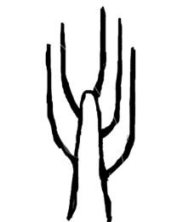 | 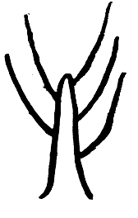 |  | 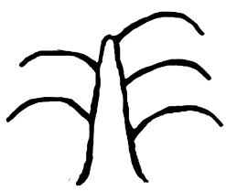 | 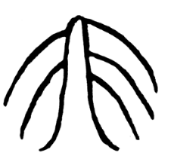
1 | 2 | 3 | 4 | 5
aufrecht | halbaufrecht | breitwüchsig | überhängend | lang überhängend

Zu 6: Diesjähriger Trieb: Zickzack-Haltung

 | 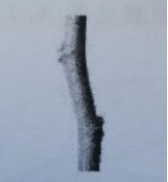 | 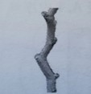
1 | 2 | 3
fehlend oder gering | mittel | stark

Zu 7: Diesjähriger Trieb: Drehung

Drehung ist ein dreidimensionales Merkmal.

Zu 9: Diesjähriger Trieb: Länge des Internodiums

Oberes Ende
Basis
Die Erfassung sollte am mittleren Teil zwischen dem mittleren Drittel und dem oberen Drittel des Zweiges erfolgen.

Zu 11: Blattknospe: Form

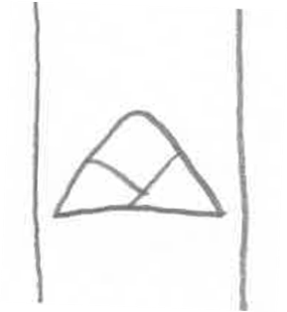 | 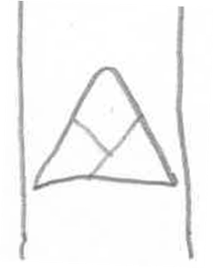 | 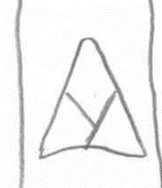 | 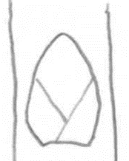
1 | 2 | 3 | 4
breit dreieckig | mittel dreieckig | schmal dreieckig | eiförmig

Zu 13: Blatt: Blattstellung

Die Erfassungen sollten am oberen Drittel des Zweigs erfolgen. Sie wird durch die Anzahl Runden/Anzahl Blätter ausgedrückt, bis sich zwei verschiedene Blätter auf derselben vertikalen Linie befinden.

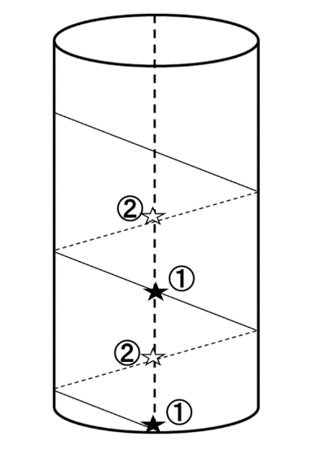 | 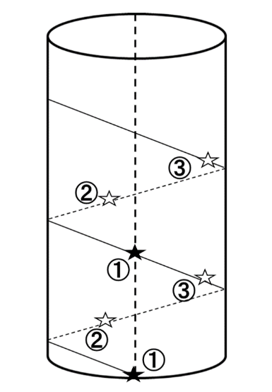 | 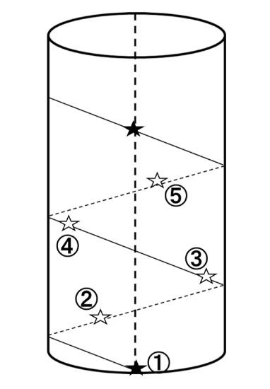
1 | 2 | 3
ein Halb | ein Drittel | zwei Fünftel

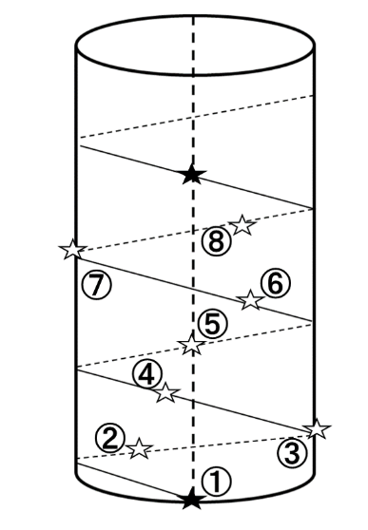 | 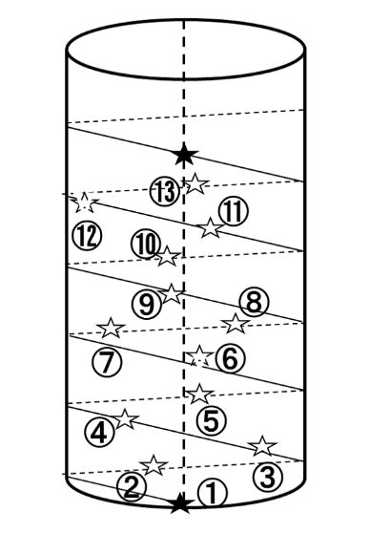
4 | 5
drei Achtel | fünf Dreizehntel

Zu 14: Blatt: Haltung

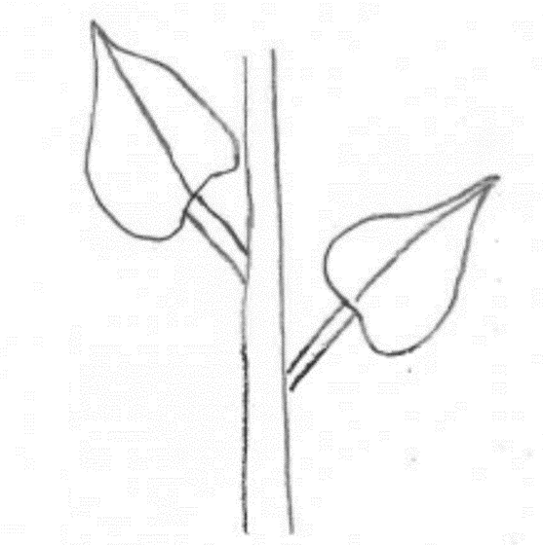 | 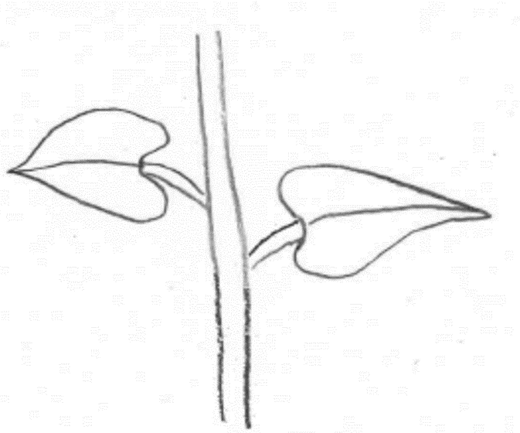 | 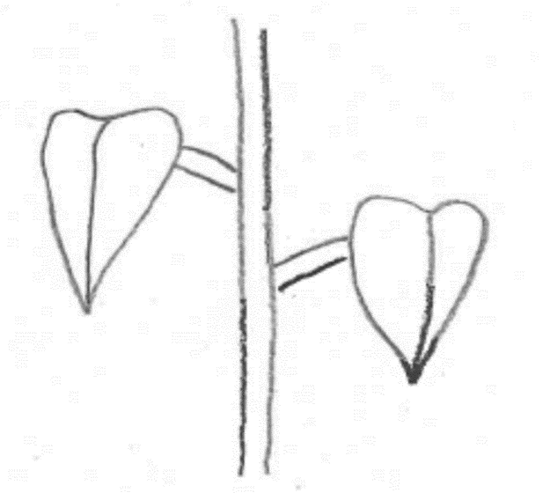
1 | 2 | 3
aufwärts gerichtet | abstehend | abwärts gerichtet

Zu 15: Blattspreite: Länge

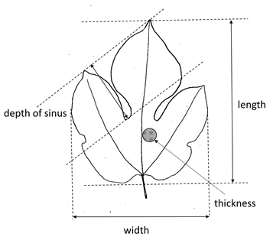
Tiefe der Einbuchtung
Breite
Dicke
Länge

Zu 16: Blattspreite: Breite

Siehe zu 15.

Zu 18: Blattspreite: Dicke

Siehe zu 15.

Zu 19: Blattklinge: Länge der Spitze

1 | 2 | 3
fehlend oder kurz | mittel | lang

Zu 20: Blattspreite: Form des Apex

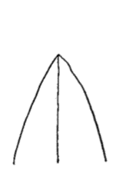 | 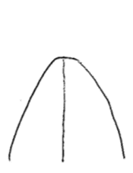 | 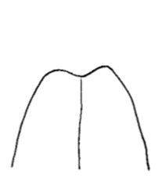
1 | 2 | 3
spitz | stumpf | verkehrt herzförmig

Zu 22: Blattspreite: Form der Basis

 |  | 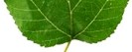
1 | 2 | 3 | 4
keilförmig | gerade | eingedrückt | herzförmig

Zu 24: Nur Sorten mit vorhandenen Lappen: Blattspreite: Tiefe der Einbuchtung

Siehe zu 15.

Zu 25: Blattspreite: Rand

 |  | 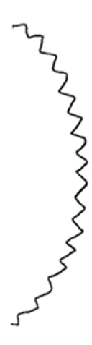 |  | 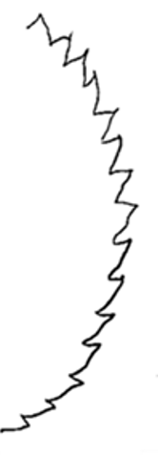 | 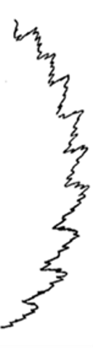 | 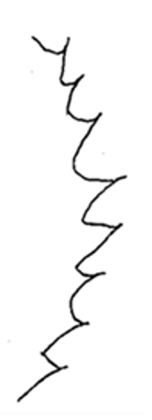
1 | 2 | 3 | 4 | 5 | 6 | 7
ausgeschweift | gekerbt | gezähnt | fein gesägt | gesägt | doppelt gesägt | begrannt

Zu 30: Blattspreite: Form im Querschnitt

1 | 2 | 3
konkav | flach | konvex

Zu 35: Fruchtstand: Form

 |  | 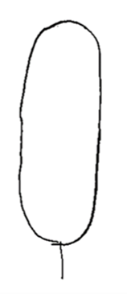
1 | 2 | 3
kugelförmig | ellipsoid | zylindrisch

Zu 42: Zeitpunkt des Öffnens der Blattknopse

Der Zeitpunkt des Öffnens der Blattknopse ist erreicht, wenn 10% der Knospen grüne Punkte aufweisen.

Zu 43: Zeitpunkt der Blüte

Der Zeitpunkt der Blüte ist erreicht, wenn 50% der Blüten vollständig geöffnet sind.

Zu 44: Zeitpunkt der Fruchtreife

Der Zeitpunkt der Fruchtreife ist erreicht, wenn 50% der Fruchtstände einen für den Verzehr geeigneten Zustand erreicht haben.

9. | Literatur

Cappellozza, L., Corradazzi, A. T., Tornadore, N.,1995: Studies on the phenotypic variability of seven cvs of Morus alba L. and three of Morus multicaulis P. (Moraceae). Part I. Sericologia, 35 (2). Padova, IT, pp. 257 to 270.

Koyama, A., Yamanouchi, H. and Machii, H., 2001: Screening of mulberry genotypes suitable for fruit production and development of high-yielding strains with large fruits JARQ 35 (1). Ibaraki, JP, pp. 59 to 66

Machii, H., Koyama, A., and Yamanouchi, H., 2002: Mulberry Breeding, Cultivation and Utilization in Japan. In: Sánchez, M.D. (ed.) 2002. Mulberry for Animal Production. Animal Production and Health Paper 147. FAO, Rome, IT, pp. 63 to 71.

Yamanouchi, H., Koyama, A., Takyu, T., and Yoshioka, T., 2008: Flow cytometric analysis of various organs and cytochimeras of mulberry (Morus spp.) Journal of insect biotechnology and sericology 77(2). Ibaraki, JP, pp. 95 to 108

10. | Technischer Fragebogen

TECHNISCHER FRAGEBOGEN | Seite {x} von {y} | Referenznummer:

Antragsdatum:
(nicht vom Anmelder auszufüllen)
TECHNISCHER FRAGEBOGEN
in Verbindung mit der Anmeldung zum Sortenschutz auszufüllen

1. | Gegenstand des Technischen Fragebogens
 | 1.1 | Botanischer Name | Morus L.
 | 1.2 | Landesüblicher Name | Maulbeerbaum

2. | Anmelder
 | Name
 | Anschrift
 | Telefonnummer
 | Faxnummer
 | E-Mail-Adresse
 | Züchter (wenn vom Anmelder
 | verschieden)

3. | Vorgeschlagene Sortenbezeichnung und Anmeldebezeichnung
 | Vorgeschlagene Sorten-
 | bezeichnung (falls vorhanden)
 | Anmeldebezeichnung

TECHNISCHER FRAGEBOGEN |  |  | Seite {x} von {y} | Referenznummer:
#4. | Informationen über Züchtungsschema und Vermehrung der Sorte
 | 4.1 | Züchtungsschema
 | Sorte aus:
4.1.1 | Kreuzung
a) | kontrollierte Kreuzung  (Elternsorten angeben) | [ ]
(…………………..……………..…) x (……………..…………………..…)

weiblicher Elternteil männlicher Elternteil

b) | teilweise bekannte Kreuzung  (die bekannte(n) Elternsorte(n) angeben) | [ ]
(…………………..……………..…) x (……………..…………………..…)

weiblicher Elternteil männlicher Elternteil

c) | unbekannte Kreuzung | [ ]
4.1.2 | Mutation  (Ausgangssorte angeben) | [ ]
4.1.3 | Entdeckung und Entwicklung  (angeben, wo und wann sie entdeckt und wie sie entwickelt wurde) | [ ]
4.1.4 | Sonstige  (Einzelheiten angeben) | [ ]

TECHNISCHER FRAGEBOGEN | Seite {x} von {y} | Referenznummer:

 | 4.2 | Methode zur Vermehrung der Sorte:
4.2.1 | Vegetativ vermehrte Sorten
a) | Knospen- oder Reiserveredelung | [ ]
b) | Sonstige (Methode angeben) | [ ]
4.2.2 | Sonstige  (Einzelheiten angeben) | [ ]

TECHNISCHER FRAGEBOGEN | Seite {x} von {y} | Referenznummer:

5. | Anzugebende Merkmale der Sorte (die in Klammern angegebene Zahl verweist auf das entsprechende Merkmal in den Prüfungsrichtlinien; bitte die Note ankreuzen, die derjenigen der Sorte am nächsten kommt).

 | Merkmale | Beispielssorten | Note
5.1  (2) | Baum: Wuchsform
 | aufrecht | Mitsuminami, Piramidale, Tokiyutaka | 1 [ ]
 | halbaufrecht | Ichinose, Kenmochi | 2 [ ]
 | breitwüchsig | Ayanobori, Hayatesakari, Platanoide, Yukishinogi | 3 [ ]
 | überhängend | Sekizaiso | 4 [ ]
 | lang überhängend | Pendula, Shidareguwa | 5 [ ]
5.2  (13) | Blatt: Blattstellung
 | ein Halb | Chijimiguwa, Filippine, Negoyatakasuke | 1 [ ]
 | ein Drittel |  | 2 [ ]
 | zwei Fünftel | Cattaneo fem., Florio, Ichinose, Kenmochi | 3 [ ]
 | drei Achtel | Morettiana, Wasemidori | 4 [ ]
 | fünf Dreizehntel |  | 5 [ ]
5.3  (19) | Blattklinge: Länge der Spitze
 | fehlend oder kurz | Romana rabelaire, Rougetto | 1 [ ]
 | mittel | Indiana, Kenmochi, Limoncina | 2 [ ]
 | lang | Ascolana, Florio, Fukayuki, Takinokawa | 3 [ ]
5.4  (23) | Blattspreite: Vorhandensein von Lappen
 | fehlend | Arancina, Florio | 1 [ ]
 | vorhanden |  | 9 [ ]
5.5  (28) | Blattspreite: Farbe der Oberseite
 | hellgrün | Hicks Fancy, Kairyo-Roso, Romana rabelaire | 1 [ ]
 | mittelgrün | Ichinose, Illinois Everbearing | 2 [ ]
 | dunkelgrün | Florio, Indiana, Kenmochi, Shin-Kenmochi, Yukiasahi | 3 [ ]
 | gelblichgrün | Goshoerami, Kibajumonji, Planifolia | 4 [ ]

TECHNISCHER FRAGEBOGEN | Seite {x} von {y} | Referenznummer:

 | Merkmale | Beispielssorten | Note
5.6  (33) | Blütenstand: Geschlechtsverteilung
 | männlich | Akameroso, Cattaneo male, Shimanouchi | 1 [ ]
 | zwittrig | Akagi, Filippine, Oshimaso | 2 [ ]
 | weiblich | Cattaneo fem., Ichinose, Kenmochi | 3 [ ]
5.7  (35) | Fruchtstand: Form
 | kugelförmig | Piramidale | 1 [ ]
 | ellipsoid | Ascolana, Florio, Lalaberry | 2 [ ]
 | zylindrisch | Cattaneo fem., Ichinose, Kenmochi, Kokka, Platanoide | 3 [ ]
5.8  (39) | Fruchtstand: Gewicht
 | gering | Piramidale | 1 [ ]
 | mittel | Ichinose, Kenmochi | 2 [ ]
 | hoch | Lalaberry | 3 [ ]
5.9  (40) | Fruchtstand: Farbe
 | weiß | Ege Beyaz, Giazzola, Morettiana | 1 [ ]
 | gelblichweiß | Ascolana | 2 [ ]
 | rosa | Kokka, Muki, Piramidale | 3 [ ]
 | rötlichpurpurn | Kozaemon, Restelli | 4 [ ]
 | hellpurpurn | Tagowase | 5 [ ]
 | dunkelpurpurn | Florio, Lhou | 6 [ ]
 | schwarzpurpurn | Cattaneo fem., Ichinose, Indiana, Kenmochi, Lalaberry | 7 [ ]
5.10  (42) | Zeitpunkt des Öffnens der Blattknopse
 | früh | Ichibei, Wasemidori | 1 [ ]
 | früh bis mittel |  | 2 [ ]
 | mittel | Ichinose, Kenmochi | 3 [ ]
 | mittel bis spät |  | 4 [ ]
 | spät | Akagi, Shinjiro | 5 [ ]

TECHNISCHER FRAGEBOGEN | Seite {x} von {y} | Referenznummer:

6. | Ähnliche Sorten und Unterschiede zu diesen Sorten
Bitte nachstehende Tabelle und den Kasten für die Angaben darüber benutzen, wie sich Ihre Kandidatensorte von der Sorte (oder den Sorten) unterscheidet, die nach Ihrem besten Wissen am ähnlichsten ist (sind). Diese Angaben können der Prüfungsbehörde behilflich sein, die Unterscheidbarkeitsprüfung effizienter durchzuführen.

Bezeichnung(en) der Ihrer Kandidatensorte ähnlichen Sorte(n) | Merkmal(e), in dem (denen) Ihre Kandidatensorte von der (den) ähnlichen Sorte(n) verschieden ist | Beschreiben Sie die Ausprägung des (der) Merkmals(e) der ähnlichen Sorte(n) | Beschreiben Sie die Ausprägung des (der) Merkmals(e) Ihrer Kandidatensorte

Beispiel | Baum: Wuchsstärke | gering | stark

 | Bemerkungen:

TECHNISCHER FRAGEBOGEN | Seite {x} von {y} | Referenznummer:

#7. | Zusätzliche Informationen zur Erleichterung der Prüfung der Sorte
7.1 | Gibt es außer den in den Abschnitten 5 und 6 gemachten Angaben zusätzliche Merkmale zur Erleichterung der Unterscheidung der Sorte?
 | Ja | [ ] | Nein | [ ]
 | (Wenn ja, Einzelheiten angeben)
7.2 | Gibt es besondere Bedingungen für den Anbau der Sorte oder die Durchführung der Prüfung?
 | Ja | [ ] | Nein | [ ]
 | (Wenn ja, Einzelheiten angeben)
7.3 | Sonstige Informationen
7.3.1 Hauptsächliche Verwendung

a) Obst [ ]
b) Zierpflanzen [ ]
c) Seidenwurmfutter [ ]
d) Sonstiges [ ]

7.3.2 Bitte geben Sie die verwendete Unterlage an: .........................................................................

TECHNISCHER FRAGEBOGEN | Seite {x} von {y} | Referenznummer:

8. | Genehmigung zur Freisetzung
 | a) | Ist es erforderlich, eine vorherige Genehmigung zur Freisetzung der Sorte gemäß der Gesetzgebung für Umwelt, Gesundheits- und Tierschutz zu erhalten?
 |  | Ja | [ ] | Nein | [ ]
 | b) | Wurde eine solche Genehmigung erhalten?
 |  | Ja | [ ] | Nein | [ ]
 | Sofern die Frage mit „ja“ beantwortet wurde, bitte eine Kopie der Genehmigung beifügen.

9. Informationen über das zu prüfende oder für die Prüfung einzureichende Vermehrungsmaterial

Die Ausprägung eines Merkmals oder mehrerer Merkmale einer Sorte kann durch Faktoren wie Schadorganismen, chemische Behandlung (z. B. Wachstumshemmer oder Pestizide), Wirkungen einer Gewebekultur, verschiedene Unterlagen, Edelreiser, die verschiedenen Wachstumsstadien eines Baumes entnommen wurden, usw., beeinflusst werden.
9.2 Das Vermehrungsmaterial darf keiner Behandlung unterzogen worden sein, die die Ausprägung der Merkmale der Sorte beeinflussen würde, es sei denn, dass die zuständigen Behörden eine solche Behandlung gestatten oder vorschreiben. Wenn das Vermehrungsmaterial behandelt worden ist, müssen die Einzelheiten der Behandlung angegeben werden. Zu diesem Zweck geben Sie bitte nach bestem Wissen an, ob das zu prüfende Vermehrungsmaterial folgendem ausgesetzt war:

 | a) | Mikroorganismen (z. B. Viren, Bakterien, Phytoplasma) | Ja [ ] | Nein [ ]
 | b) | Chemischer Behandlung (z. B. Wachstumshemmer, Pestizide) | Ja [ ] | Nein [ ]
 | c) | Gewebekultur | Ja [ ] | Nein [ ]
 | d) | Sonstigen Faktoren | Ja [ ] | Nein [ ]
 | Wenn „Ja“, bitte Einzelheiten angeben.

10. | Ich erkläre hiermit, dass die Auskünfte in diesem Formblatt nach meinem besten Wissen korrekt sind:
 | Anmeldername
 | Unterschrift |  | Datum

[Ende des Dokuments]

